2012年绍兴市高校督导工作联谊会在我校召开
2012-6-21
全市高校督导汇聚一堂，就高校督导工作、教学质量监控等一些共同关心的问题进行研究、交流和沟通，大家一致认为监测评估是提高人才质量的必要手段。6月20日下午，2012绍兴市高校督导工作联谊会在我校召开。市教育局副局长徐志伟、钱伟平，绍兴市教育局高教处及督导处有关负责人，绍兴文理学院、浙江越秀外国语学院、浙江工业职业技术学院等在绍高校分管督导工作领导和相关负责人参加会议。
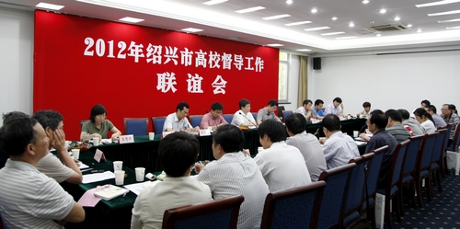
华小洋副校长首先致欢迎辞。围绕高校督导地位作用和今后发展趋势，他指出，认真学习、贯彻、落实《教育部关于全面提高高等教育质量的若干意见》（即高教30条），就是要强化内部质量评价与监控，走以质量提升为核心的内涵式发展道路，要把人才培养作为提高质量的首要工作，把监测评估作为提高质量的必要手段，这将是今后一段时间的工作重点。他特别指出，在绍兴文理学院，教学督导已经成为对教学和教学管理工作进行监督、检查、指导与评价的一项基本制度，它在保证教学活动与管理工作稳定有序、提高人才培养质量等方面发挥了重要的不可替代的作用。
会上，市6所高校督导工作相关负责人分别就本校督导工作情况进行了汇报。徐志伟副局长在听取介绍后对我校督导工作表示肯定，同时也提出了三点看法。一是从整个教育发展趋势看，教学督导的地位和作用越来越重要；二是坚持科学性、体现独立性、增强权威性，扩展广度、挖掘深度、加大力度，加强高校督导作用；三是建议行政与学术相结合、综合督导与纵向督导相结合、个体督导与整体督导相结合，做好高校督导工作。钱伟平副局长也做了发言，他建议各校应实行交叉检查督导，可以取得更显著效果；其次要拓展性铺开工作局面；充分利用高校资源密集的优势，给其他中小学教育提供有益建议。
（宣传部 供稿）

